Le Portugal est un des États les plus homogènes d'Europe sur le plan linguistique. Le pays ne possède aucune minorité nationale, mais il comporte une « minorité linguistique territorialisée» sans revendication autonomiste: la communauté mirandaise, dont environ 4000 à 10 000 personnes parlent le mirandais, dialecte roman rattaché au groupe astur-léonais. En vertu de la loi du 29 janvier 1998, le mirandais bénéficie du statut de co-officialité dans son aire de locution, qui s'étend sur une zone restreinte du Nord-Est du pays (secteur de Miranda do Douro). Cette langue est enseignée mais considérée comme étant en déclin et en voie de folklorisation, dans un territoire rural sans réelle revendication identitaire.
Le Portugal a partout la réputation d’un pur monolinguisme et, à part le mirandais (mirandés), on peut dire que cela correspond à la réalité.
En Espagne le mirandais est tenu pour un dialecte asturien mais les linguistes parlent du groupe astur-léonais, pour désigner un ensemble roman cohérent dérivant directement du latin, sans relation avec le portugais-gallicien ni avec le castillan.
Son territoire d’usage historique ne dépasse pas 500 km². En outre, elle est peu parlée dans la seule ville un tant soit peu importante, Miranda do Douro, où le portugais est massivement présent depuis, estime-t-on, le XVIIe siècle, même si le Mirandais y est présent du fait de l’exode rurale et s’y trouve un peu enseigné dans les écoles depuis quelques années.
Comme le portugais et l'espagnol, le mirandais est une langue romane (ou ibéro-romane) correspondant à une variété d’asturien (une autre langue romane proche de l'espagnol). En fait, le mirandais et l’asturien constituent une seule et même langue, mais au Portugal on l’appelle le mirandais (du nom de la ville de Miranda del Douro) et en Espagne l’asturien (du nom de la région des Asturies) ou encore asturo-léonais. Si, à l’oral, les deux langues sont assez semblables, elles ont tendance à se différencier à l’écrit dans le mesure où le mirandais est normalisé en fonction de l’écriture portugaise et l’asturien en fonction de l’espagnol. Le mirandais et l'asturien, qui peuvent être considérés comme des co-dialectes à l’exemple du galicien et du portugais, sont issues du latin et constituent donc des langues romanes.
Le texte qui suit en mirandais a été rédigé par Amadeu Ferreira (2007) et reproduit par Wikipedia sous la rubrique en anglais de "Mirandese language". Des versions en asturien, en portugais et en espagnol sont également représentées:
Mirandais | Asturien | Portugais | Espagnol
Muitas lhénguas ténen proua de ls sous pergaminos antigos, de la lhiteratura screbida hai cientos d'anhos i de scritores hai muito afamados, hoije bandeiras dessas lhénguas. Mas outras hai que nun puoden tener proua de nada desso, cumo ye l causo de la lhéngua mirandesa. | Munches llingües tienen arguyu de los sos pergaminos antiguos, de la lliteratura escrita hai cientos d'años y d'escritores enforma famosos, güei banderes d'eses llingües. Pero hai otres que nun pueden tener arguyu de nada d'eso, como ye'l casu de la llingua mirandesa. | Muitas línguas têm orgulho dos seus pergaminhos antigos, da literatura escrita há centenas de anos e de escritores muito famosos, hoje bandeiras dessas línguas. Mas há outras que não podem ter orgulho de nada disso, como é o caso da língua mirandesa. | Muchas lenguas están orgullosos de sus pergaminos antiguos de la literatura escrita por cientos de años y escritores muy famosos, ahora banderas esos lenguas. Pero hay otros que no pueden estar orgullosos de todo lo que, como es el caso de la lengua mirandesa.

Source :
http://taban.canalblog.com/archives/2012/08/16/24904429.html
https://fr.wikipedia.org/wiki/Langues_au_Portugal
http://www.axl.cefan.ulaval.ca/europe/mirandais.htm

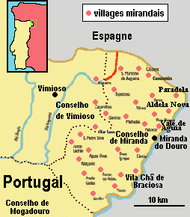
La région où on parle le mirandais.

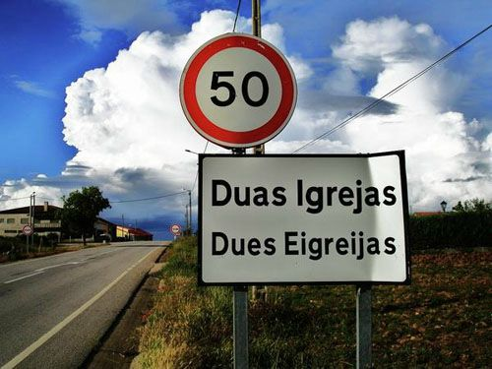

Ici, le nom du village est en portugais (« Duas Igrejas ») et en mirandais (« Dues Eigreijas »)

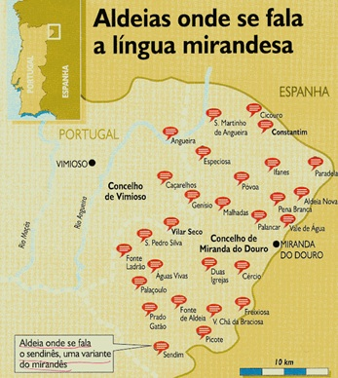
Voici quelques villages où on parle le mirandais.

